電流的化學效應－電解
一、電解
1.定義：利用【 】的作用，使水分解出其組成物質的方法，稱為水的【 】。學即利用氫燃燒可生成水的現象，認定水是由【 】、【 】所組成，19世紀【 】首次以伏打電池將水分解成氫氣及氧氣。
2.電解：電解質的水溶液（或熔化狀態）通以【 】時，會在兩電極產生【 】的現象。
3.電解是一種【 】（吸收電能）的化學反應。
4.【電解】的能量變化：【 】→【 】。
【電池】的能量變化：【 】→【 】。
- 水的電解：
1.純水不是電解質故難導電，可 加入【 】或【 】幫助導電。
實驗裝置
負極 正極
直流電源
V
A
－
＋
2.以【 】棒或注射針頭為電 極，電解時通入【 】，在水中【 】離子移向正極，在正極可收集到【 】，而【 】移向負極，在負極可收集到【 】。
3.用化學的方法可將【 】分
解，【 】法可將水分解成氫氣
和氧氣，故可証明水是【 】。
4.電解時，使用直流電的【 】，電池【 】，或兩極的【 】，電解產生氣泡的速率【 】。
5. 產生的氫氣與氧氣的密度比水小，且【 】，利用這種性質以收
集氣體的方法稱為【 】。
6.負極產生的氫與正極產生的氧，其體積比為【 】，質量比為【 】。
水分子 二個分子 一個分子

＋
水（H₂O） 氫（H₂） 氧（O₂）
電解

三、氫、氧的檢驗：
1.氫的檢驗：以點燃的火柴移近試管口，放開手指，則發生【 】，且有【 】的火焰，這種氣體是氫氣，可以燃燒，有【 】，插入試管內的火柴則熄滅，表示氫沒有【 】。
2.氧的檢驗：將留有餘燼的火柴移近倒置的試管口，放開手指，會使火柴【 】，這種氣體【 】，可幫燃燒，有【 】。
3.將氫氣、氧氣點火燃燒，在同溫同壓下，且水蒸氣尚未凝結成水的狀況下，氫、氧、水蒸氣的 體積比為【 】，質量比為【 】，水蒸氣凝結成水後，質量比仍為1：8：9，但氫、氧、水蒸氣的體積比即不成立了。
四、電解硫酸銅溶液
1.電解時兩極的反應會因【 】的不同而有不同的反應。
2.電解時，水溶液中帶正電的銅離子游向【 】極，在負極【 】，而析出【 】色固體的【 】（Cu）。
3.而同時，帶負電的硫酸根離子游向【 】極，在正極可以收集到無色、有助燃性的【 】。
4.以【石墨】電極電解硫酸銅水溶液的電極反應：
(1)硫酸銅在水中解離： 2CuSO₄ →【 】 ＋ 【 】
(2)正極：因H₂O比SO₄^{2－}易失去【 】
2H₂O→【 】＋【 】＋4e－（溶液成酸性）
(3)負極：2Cu^{2＋}＋4e－→2【 】（有金屬銅析出）
(4)全反應：2Cu^{2＋}＋2H₂O→【 】＋【 】＋【 】
或2CuSO₄＋2H₂O→2Cu＋O₂＋2H₂SO₄
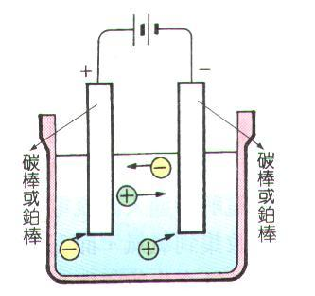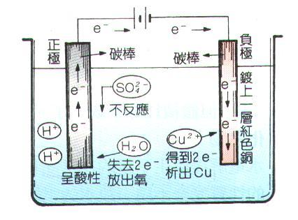
5.以【 】為電極時，正負兩極的反應分別為：
正極：【 】（金屬銅溶解成銅離子）
負極：【 】（有金屬銅析出）
6.以【 】為電極時，溶液中的銅離子數目會減少，故顏色變為【 】色，且溶液逐漸呈【 】，pH變【 】。
7.以【 】為電極時，溶液中的銅離子數目【 】，故顏色保持【 】，且溶液保持【 】性。
以【碳棒】為電極 以【銅棒】為電極

藍色溶液變為淡藍色 溶液顏色不變、無氣泡產生
V
A
－
＋
V
A
－
＋
銅棒溶解
產生氣泡
產生銅
產生銅

電鍍
一、電鍍定義：
利用【 】反應，將【 】鍍於另一種【 】的表面，形成一層金屬外殼，以美化物體外殼的方法，稱為【 】，如各種獎盃，裝飾品等物品等物品光滑而明亮，多都是在外表電鍍了一層金屬，不但【 】，而且【 】。
1.電鍍原理 ：利用【 】原理。
（1）【 】掛接於正極，擬鍍物多為活性小的重金屬，如鎳、鉻、銅等。
（2）【 】掛接於負極，如裝飾品、易生鏽的物品。
（3）【 】須含有與【 】同類的金屬離子。
2.電鍍的目的：
（1）【 】：能使電鍍層內的金屬與空氣、水分隔絕。
（2）【 】：能使物體表面光滑明亮。
3. 電鍍的結果：
（1）【 】極的金屬溶解，【 】極被鍍物品上析出金屬。
（2）正極減少的質量【 】於負極增加的質量。
（3）電鍍液的離子濃度【 】。

4.電鍍實驗：在鐵製鑰匙上鍍銅。
（1）用細砂紙將被鍍物（鐵鑰匙）的鏽斑磨除。
（2）以鑷子夾取鐵鑰匙浸入【 】溶液中洗淨油脂。
（3）以【 】沖洗鐵鑰匙表面的氫氧化鈉溶液。
（4）將鐵鑰匙【 】接於【 】極，將一銅棒【 】接於【 】極，以【 】水溶液為電解液，如下圖：
（5）電鍍後以蒸餾水洗後再用【 】沖洗，丙酮可洗淨殘留雜的雜質，且因具高揮發性可加速乾燥。
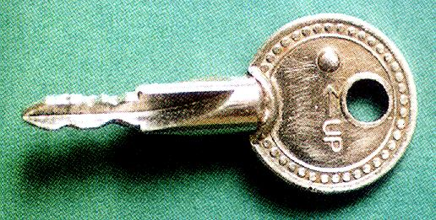
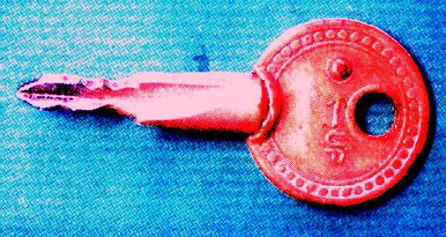
直流電源 電鍍前

電鍍後

V
A
－
＋
UP
被鍍物
擬鍍物
硫酸銅溶液

5.電鍍時應注意事項：
（1）電鍍前，被鍍物上的【 】和【 】若不除去，會因導電不良，無法鍍上，必須用【 】磨去鏽斑（並以稀鹽酸酸洗除鏽），以【 】水溶液洗去油汙。
（2）電鍍後被鍍物表面上的金屬薄膜是否堅實，受到【 】、【 】及【 】等因素影響。
（3）通常在常溫之下電鍍即可，溫度不宜太高，以免鍍上的【 】而失去光澤。
（4）外加直流電源電壓不宜【 】，且電流必須【 】，以免所鍍的金屬容易【 】。
（5）電鍍後，被鍍物體先以蒸餾水沖洗，再以丙酮洗淨，靜置一天後使電鍍層硬化，最後再用軟布擦亮。
6、電鍍污染：
（1）電鍍工業的廢棄物可能含有【 】等重金屬，濃度高時都有毒性。對環境造成很嚴重污染。
（2）民國75年4月間，所發生的二仁溪 河口綠牡蠣事件，就是二仁溪上游電鍍業者隨意排放電鍍廢棄液的結果，造成【 】的污染。
（3）另外鍍銀的電鍍液中含有劇毒的氰化物（含CN－），必須加以處理才能排放。

